Seminario nazionale formazione ambasciatori eTwinning

ORIGINALITÀ E STANDARD
Rimini, 24-26 marzo 2011
Hotel Continental, Viale Vespucci 40

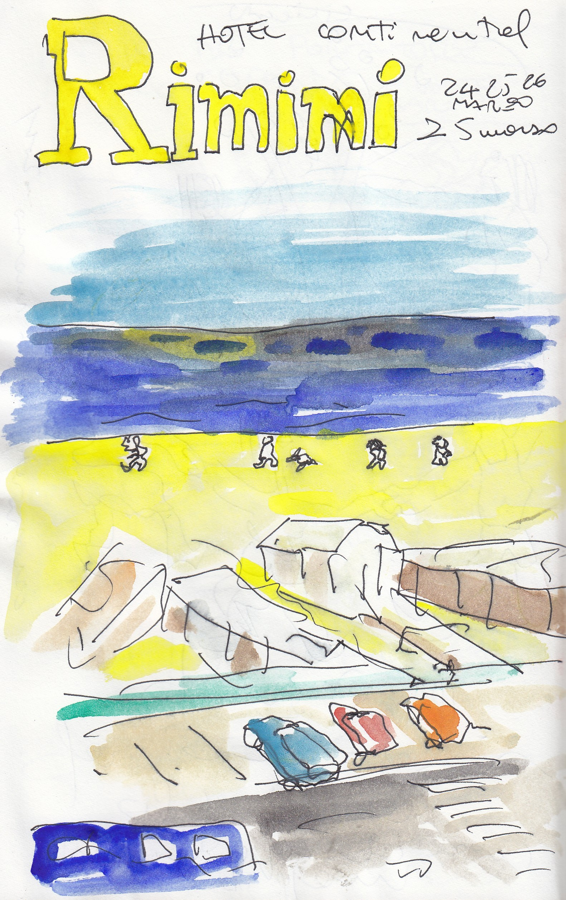

© massimo presciutti, moleskine n. 37

Rimini è la vacanza standard, ma è anche Fellini e De André, gli artisti, quelli che non sanno vedere lo standard, ma sanno vedere cose che altri non vedono. Non esistono grandi artisti o piccoli artisti, o lo sei o non lo sei. La società fa delle classifiche, è vero, ma solo per cercare di standardizzare ciò che sfugge, vola, sparisce, appare inspiegabilmente. ”La vita è un gigantesco ministero pieno di capi, di cariche, di promozioni, di punizioni. L’artista non può far parte di quest’ordine, non può riconoscere autorità a nessuno, può solo distruggere le coordinate, tirare i tappeti di sotto alla gente e finire per tirarsi anche quelli che ha sotto i propri piedi, facendo grandi capitomboli” (Saul Steinberg, sta in Berlinghiero Buonarroti, “Saul Steinberg: l’assassino delle illusioni del realismo”, Fiesole Democratica anno VII – Maggio 1983, n.3). A proposito del rapporto tra artista e morale Thomas Mann ricorda, citando Johann Wolfgang von Goethe: “Un’opera d’arte può avere un effetto di tipo morale ma chiedere all’artista un obiettivo di tipo morale è come portarlo a rovinare il suo lavoro” (Thomas Mann, “The Artist and Society”, sta in “7 Arts, Painting, Sculpture, Music, Dance, Theatre, Literature, Architecture”, edited by Fernando Puma, Copyright, 1953, by Doubleday & Company, Inc, Printed in the United States). Si può aggiungere che mentre l’innovazione è un innalzamento qualitativo dello standard, l’originalità è la singolarità che crea stupore e solletica la stupidità. La stupidità è relativa alla realtà con cui entriamo in contatto, nessuno ne è immune, assomiglia allo stupore. Soltanto vantarsene è vera stupidità. Vantarsene significa escludere semplicemente ogni diversità a priori senza immaginare quanto siano diverse le stesse diversità: fisiche, spazio-temporali, culturali, contingenti, apparenti e, in ultima analisi, si cancella la realtà più viva, che può diventare fertile soltanto quando incontra le differenze. Qui sta il senso del Programma Lifelong Learning, in questa inclusione dove ognuno segue il suo percorso, o la sua orbita che dir si voglia, diventando parte dell’armonia della Conoscenza, infinita come l’Universo.

La profondità della conoscenza è stata sperimentata direttamente dagli Ambasciatori e.Twinning al Seminario di Rimini. Mentre la città romagnola dava il meglio di sé con la spiaggia sotto il sole non ombreggiata dai turisti dell’estate essi, o meglio, noi ce ne stavamo nelle oscure sotterranee sale riunioni dell’Hotel Continental, ad ascoltare Colleghi che ci mettevano a contatto con le ultime novità in materia di partenariati on line tra scuole europee o ancora meglio con un’azione continua di condivisione e di assetto della conoscenza tramite la piattaforma e.Twinning, i Learning Events, e l’uso sempre più sofisticato delle altrettanto sofisticate tecniche informatiche.

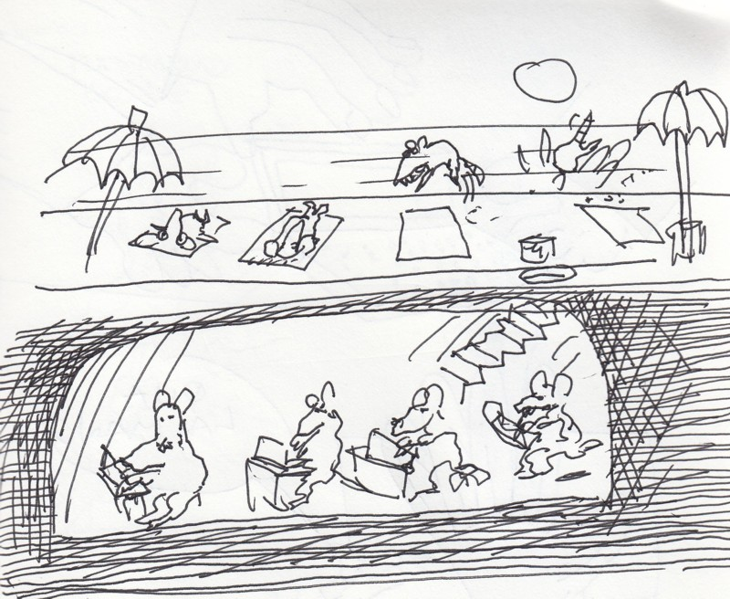

© massimo presciutti, moleskine n. 37

La fantasia è appannaggio dell’infanzia generalmente, quando questa non è disturbata, e infatti la migliore arte del Novecento si ispira ai disegni dei bambini (non solo Picasso e Mirò) e forse l’unica eredità interessante di quel secolo pazzo di Dittatori è proprio la sua arte, quella vera ovviamente, non quella mitizzata da una classe più o meno dirigente che identifica gli artisti con gli ubriachi.
Mentre... la storia con l’amica birra,
Allevia la malinconia del grave racconto.

Se questa è la bevanda o meglio la musa dello storico moderno, a sentire l'opinione di Butler che attribuisce alla birra l’ispirazione, dovrebbe essere pure la bevanda dei suoi lettori; bisognerebbe infatti leggere ogni libro con lo stesso spirito e con lo stesso atteggiamento con cui è stato scritto. (Henry Fielding, Tom Jones, Garzanti Editore s.p.a, Italia 1997).
La fantasia ha le sue regole, oggi per esempio in classe abbiamo parlato dell’episodio dove Cyrano de Bergerac si accorge che gli abitanti della Luna si nutrono esclusivamente di odori. Allora mi sono venute in mente situazioni simili, trovate per caso o nella memoria scritta sui miei moleskine in forma di canovaccio da usare per raccontare ai ragazzi episodi della letteratura europea:
- “Luciano in Una storia vera racconta del popolo degli Arborei che si ciba di solo fumo e di disseta con spremute d’aria e, per questo, non va mai di corpo” (Cyrano de Bergerac, L’altro mondo ovvero gli Stati e gli Imperi della Luna” a cura di Pippo Vitiello, Liguori Editore, Napoli 1984);
- In Gargantua e Pantagruel di François Rabelais troviamo l’isola di Ruach. “(…) trovai la vita e le condizioni di quel popolo assai più strane ch’io non dica; nulla bevono, nulla mangiano se non vento” (Francesco Rabelais, Gargantua e Pantagruele, Formiggini Editore, Roma 1925 – Si rimanda alla lezione del Laboratorio Linguistico Musicale di Massimo Presciutti documentato nella serie 2 episodio 6 di RAI Educational).

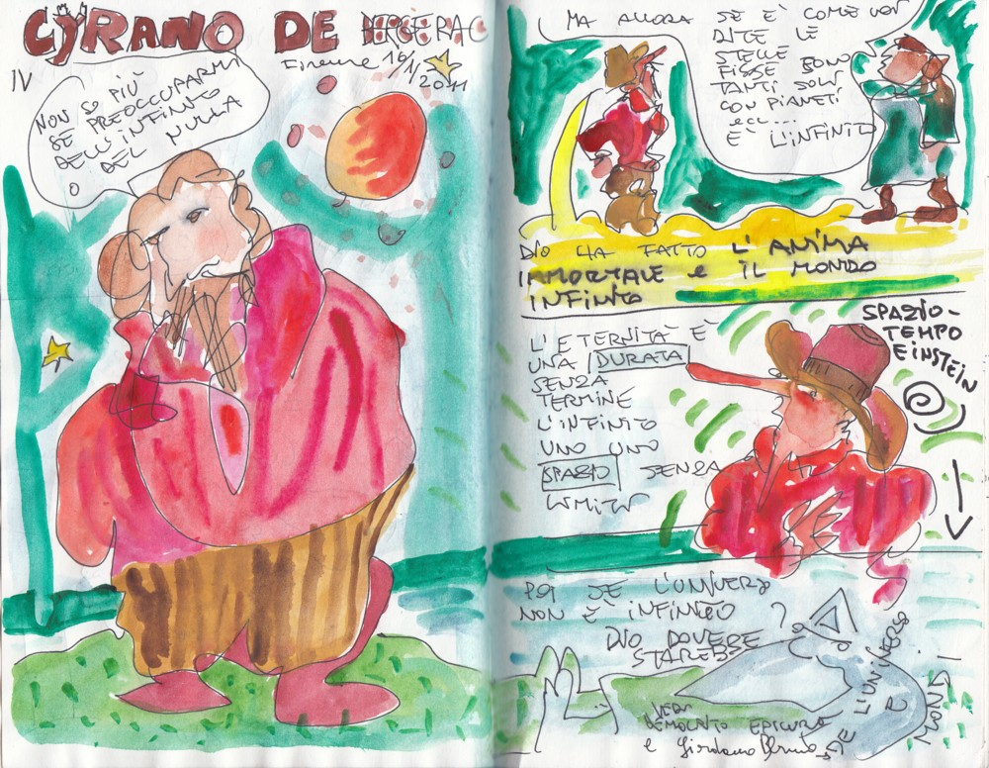

© massimo presciutti, moleskine n. 37

La mancata fusione tra l’Originalità e lo Standard è il problema, a Rimini ho individuato questo dualismo, credo che per mettere armonia tra due note diverse e per arrivare all’accordo, musicalmente parlando, occorra una terza nota, forse, per quanto mi riguarda per lo meno, l’ultimo punto del Progetto Comenius “Art of living”. L’innovazione come work in progress è la sfida quotidiana che riguarda entrambi i punti individuati nel titolo di questo testo.

ALTRI VIAGGI: Barcellona, Sofia, Vorarlberg, Turchia, Polonia, Belgio, Pleven,

© Massimo Presciutti S.I.A.E., 28 marzo 2011
National eTwinning Ambassador Training Seminar

ORIGINALITY AND STANDARD
Rimini 2011 March from 24th to 26th
Hotel Continental, Viale Vespucci 40

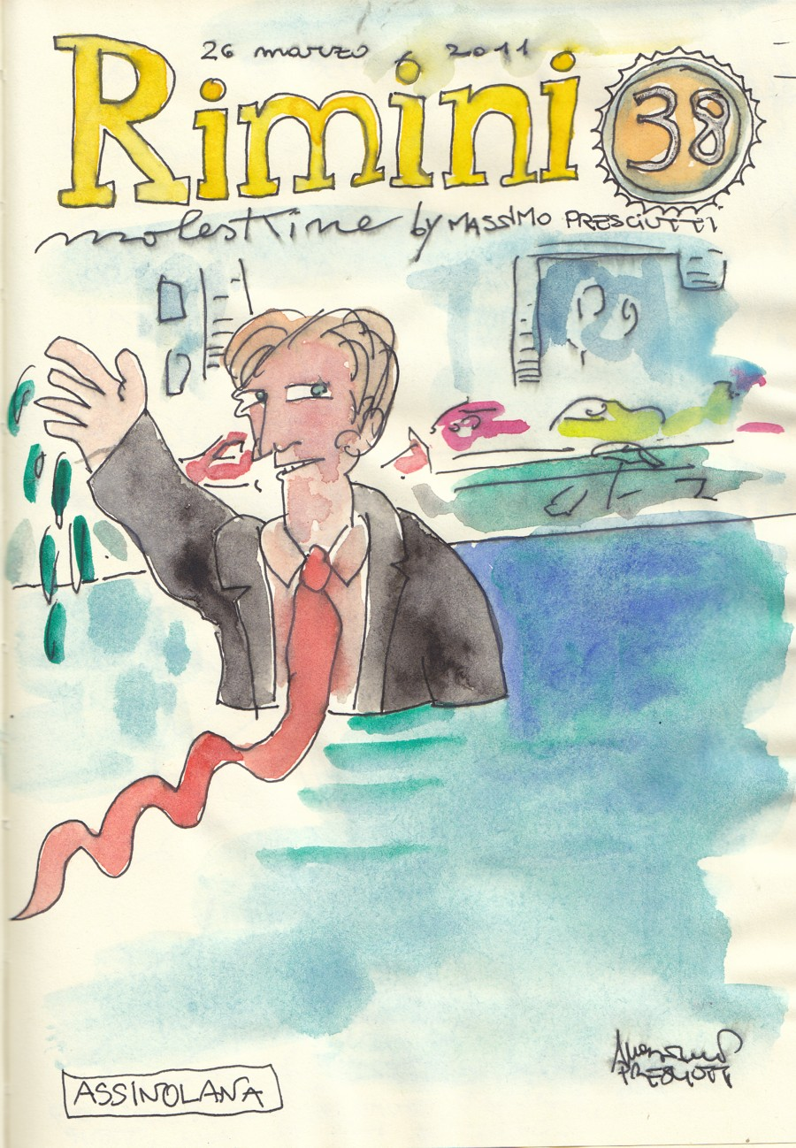

© massimo presciutti, moleskine n. 38

Rimini is the standard holiday, but it is also Fellini and De André, the artists, the ones don’t understand the standard, but can understand what an others can’t understand. Doesn’t exist a big artists and a little artists, you can be an artist, or not. The society make a classifications, that’s true, but only for find to standardize what keeps away from it, flies or appears unexplainably. “The life is a giant Ministry full of boss, offices, promotions, punishments. The artist can’t take part of this order, can’t recognize the authority to anybody, he can only destroy the coordinates, to pull the carpets out of the people and to finish to pulling also what he gets under his feet, having a big falls” (Saul Steinberg, sta in Berlinghiero Buonarroti, “Saul Steinberg: l’assassino delle illusioni del realismo”, Fiesole Democratica anno VII – Maggio 1983, n.3). About the relation of the artist and the moral Thomas Mann remember us, citing Johann Wolfgang von Goethe: “A work of art may have a moral effect, but to demand moral purpose from the artist is to make him ruin his job” (Thomas Mann, “The Artist and Society”, sta in “7 Arts, Painting, Sculpture, Music, Dance, Theatre, Literature, Architecture”, edited by Fernando Puma, Copyright, 1953, by Doubleday & Company, Inc, Printed in the United States). We can add that while the innovation is a qualitative increase of the standard, the originality is the singleness creating an amazement tickling the stupidity. The stupidity is relating to the reality that we face, nobody is free of it, it looks like the astonishment. Only to boast about it is a true stupidity. To boast is stupid because it indicates to exclude each unlikeness a priori without to imagine how many unlikeness exists: a physical, space – times, cultural, contingent, seeming unlikeness and, in the final, it erase the more living reality that could be fruitful only when meets the unlikeness. That’s the Lifelong Learning Programme, this inclusion where everyone follows his path, or his orbit, becoming part of the Knowledge’s harmony, infinite like the Universe.
The profundity of the Knowledge was directly tested by the e.Twinning Ambassadors at the Rimini’s Seminar. While the Adriatic City gives the better of itself with the beach under the sun not shaded by the summer visitors they, or better, we stayed in the dark underground assembly rooms of the Continental Hotel, to listen a Colleagues bring us into contact with the last news about the partnerships on line among the European Schools or better again with a permanent action sharing and an order of the knowledge through e.Twinning Platform, the Learning Events and an use more and more sophisticated of the same again sophisticated information technology.

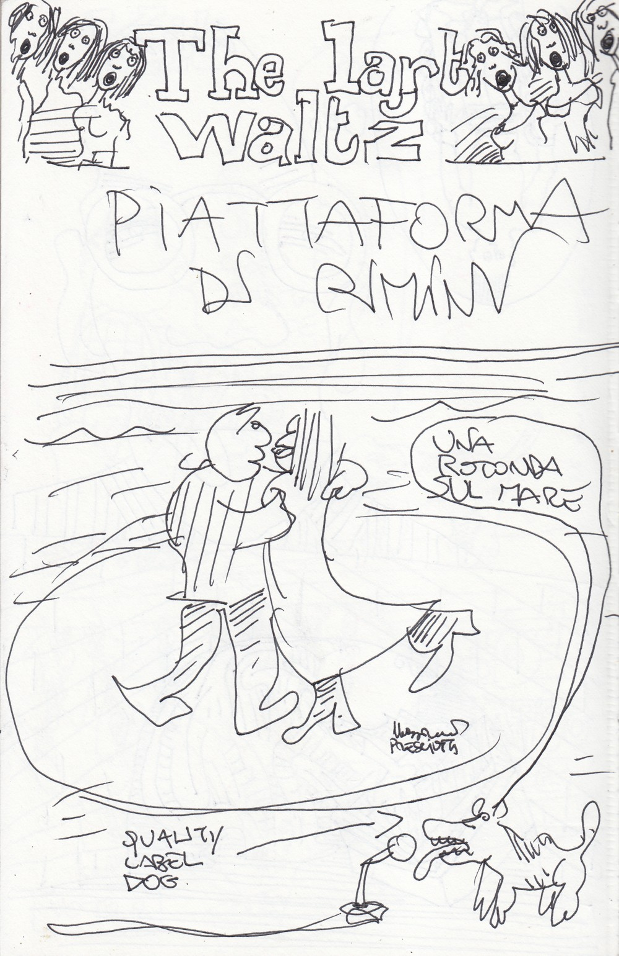

© massimo presciutti, moleskine n. 38
The imagination is generally the prerogative of the childhood, when this one isn’t disturbed, and in fact the better Art of twentieth-century was inspire the child’s drawings (not only Picasso and Mirò) and perhaps the one interesting heritage of that mad century because the Dictators it is just its Art, that true of course, not that turned into myth by a more or less ruling class identifying the artist with the drunken.
While…history with her comrade ale,
Soothes the sad series of her serious tale.
For as this is the liquor of modern historians, nay, perhaps their muse, if we may believe the opinion of Butler, who attributes inspiration to ale, it ought likewise to be the potation of their readers, since every book ought to be read with the same spirit and in the same manner as it is writ. (Henry Fielding, Tom Jones, 1749).
The imagination has its rules, today for example in the classroom we talked about the episode where Cyrano de Bergerac realizes that the Moon’s inhabitant feed themselves exclusively on smells. So recurred to me a similar situations, found by chance on my moleskins in the form of plot to use to tell to the children an episodes of the European literature:
- “Luciano in True Story tell us about the Arborei’s people eating only smoke and quench with air squash and, so, don’t relieve theirself” (Cyrano de Bergerac, L’altro mondo ovvero gli Stati e gli Imperi della Luna” a cura di Pippo Vitiello, Liguori Editore, Napoli 1984 – translation by the Autor);
- In Gargantua e Pantagruel by François Rabelais we find the Ruach’s island: “(…) I found the way of living of the people so strange and wonderful that I can't, for the heart's blood of me, half tell it you. They live on nothing but wind, eat nothing but wind, and
drink nothing but wind ( http://www.selfknowledge.com/ggpnt1b.htm )

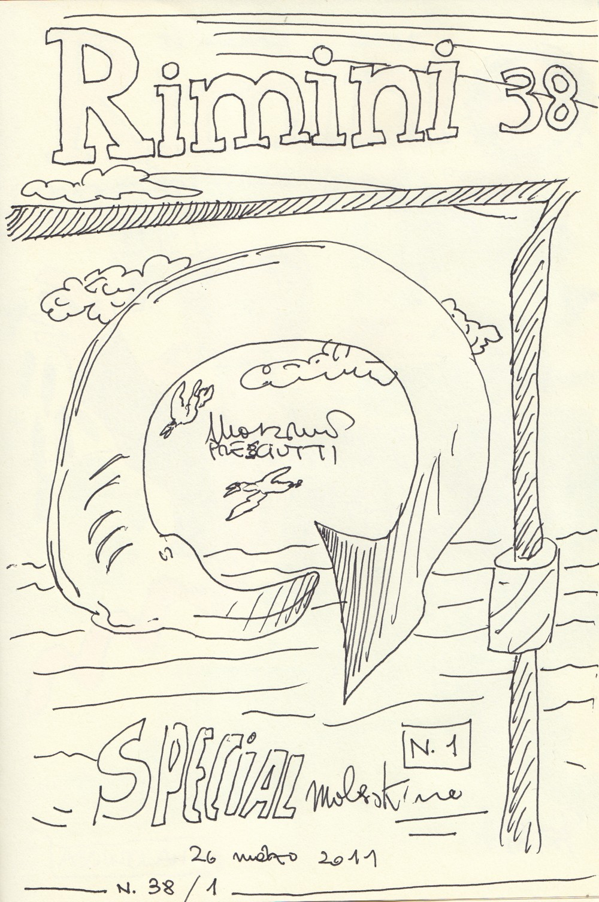

© massimo presciutti, moleskine n. 38
The unsuccessful fusion between the Originality and Standard is the problem, in Rimini I recognized this dualism, I think that to put harmony between two different notes and to come to tune, talking in musical way, it needs a third note, perhaps, in my point of view at least, the last point of the “Art of living” Comenius. The innovation like work in progress is the daily challenge identified in the title of this text.

OTHER TRAVELS: Barcellona, Sofia, Vorarlberg, Turchia, Polonia, Belgio, Pleven

© Massimo Presciutti S.I.A.E., 28 marzo 2011

